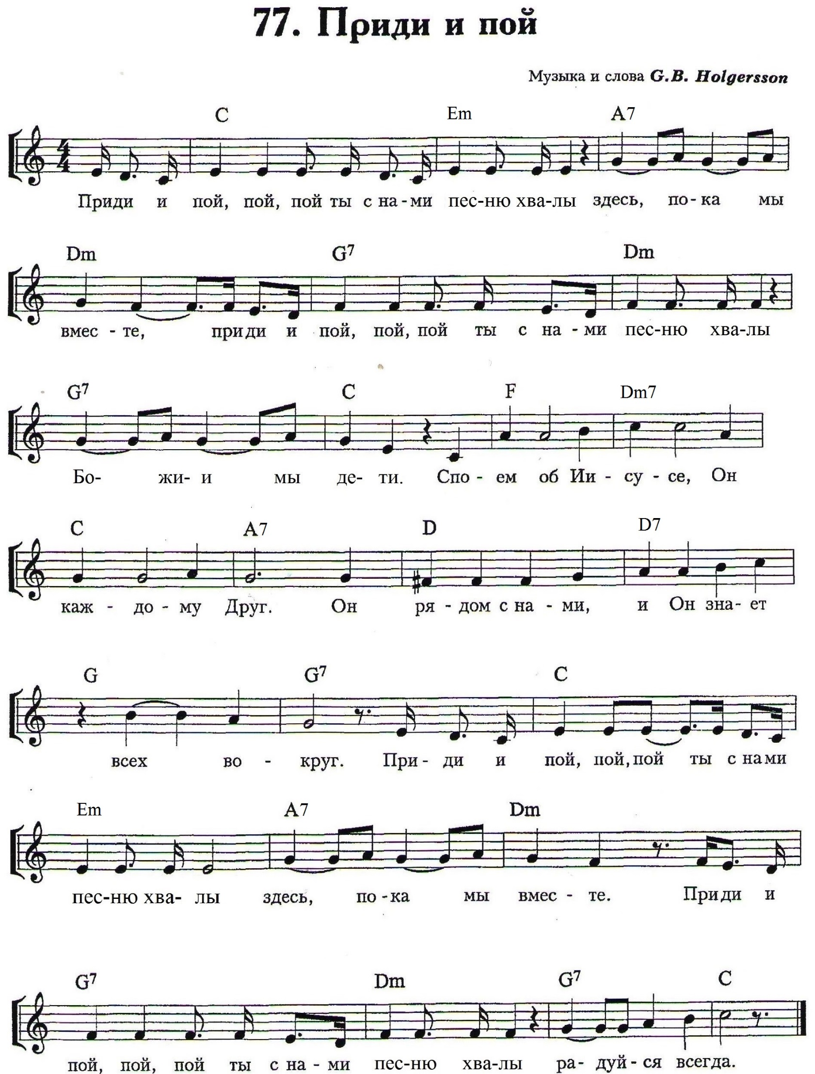

мной, мой друг, дру- жить с Хрис- том хо- ро- шо, И- и- сус наш Друг!

лег- че ид- ти, Хрис- тос У- чи- тель и Спа- си- тель –

1.

По- мощь Он в до- ро- ге. С Ии- су- сом по жиз- ни нам

-во- ге, пой-дём со мной, мой друг, дру- жить с Хрис- том хо- ро- шо,

впе- ре- ди. Пой- дём со мной, мой друг, с Ии- су-сом

жить хо- ро- шо, в счас- тье и в тре- во- ге, пой-дём со

2. Пой-дём со мной, мой друг, с Ии- су-сом жить хо- ро- шо, в счас- тье и в тре-